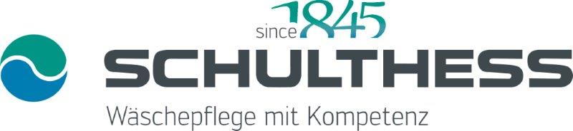

Messemagazin Bauen + Modernisieren

Schulthess-Waschmaschinen und -Wäschetrockner: Geräte mit Auszeichnung
Für die NEUEN Spirit-Waschmaschinen und -Wäschetrockner ist Schulthess mit dem begehrten Red-Dot-Award «Best of the Best» im Bereich Product-Design in der Kategorie Haushalt ausgezeichnet worden – die höchste Auszeichnung für wegweisende Gestaltung. Schulthess-Maschinen werden mit viel Stolz und Engagement in Wolfhausen im Zürcher Oberland entwickelt und produziert, sind robust gebaut und auf Langlebigkeit ausgerichtet. Sie überzeugen durch einfache Bedienung, höchste Energieeffizienz und Weltneuheiten wie 3D-Waschen für ein perfektes Waschergebnis. Swiss made verpflichtet.
www.schulthess.ch
www.viel-einfacher.ch
www.reddot.de

((701 Zeichen inkl. Leerzeichen))

Wolfhausen, 1. Juli 2016

Für Fragen und Informationen:

Schulthess Maschinen AG
Nicole Gillhausen
Leiterin Marketing
Landstrasse 37
8633 Wolfhausen/ZH
Tel. 055 253 51 11
nicole.gillhausen@schulthess.ch
www.schulthess.ch

((Bild))

Ausgezeichnet: die NEUEN Spirit-Waschmaschinen und -Wäschetrockner von Schulthess

